

Trường cao đẳng bách khoa Sài Gòn

Khoa công nghệ thông tin

Môn:Triển khai hệ thống mã nguồn mở



**Báo cáo giữa kì**

Môn:Triển khai hệ thống mã nguồn mở

Giảng viên hướng dẫn:Ths.Phạm Thanh Tùng

Sinh viên thực hiện:Trần Lê Thái Bảo

Mã SV:23002814

Mục Lục

Phần1:Cài đặt Theme,giao diện và logo của website 2

1.Cài đặt Theme 2

2.Thay đổi giao diện 2

Phần 2:Tạo phân cấp chuyên mục 3

Tạo các chuyên mục và phân cấp cho các chuyên mục 3

Phần 3:Tạo trang chủ và các trang khác 4

Phần 4:Tạo Menu 4

Phần 5:Tạo Thẻ 5

Phần 6: Tạo bài viết 5

Phần 7: Kết quả 7

# Phần1:Cài đặt Theme,giao diện và logo của website

## 1.Cài đặt Theme

Để cài đặt theme cho Website WordPress, truy cập vào Appearance > Themes. Sau đó, nhấp vào Add New để thêm theme mới. Sau khi tìm thấy theme phù hợp, nhấp vào Install để cài đặt. Theme được chọn là ColorMag.

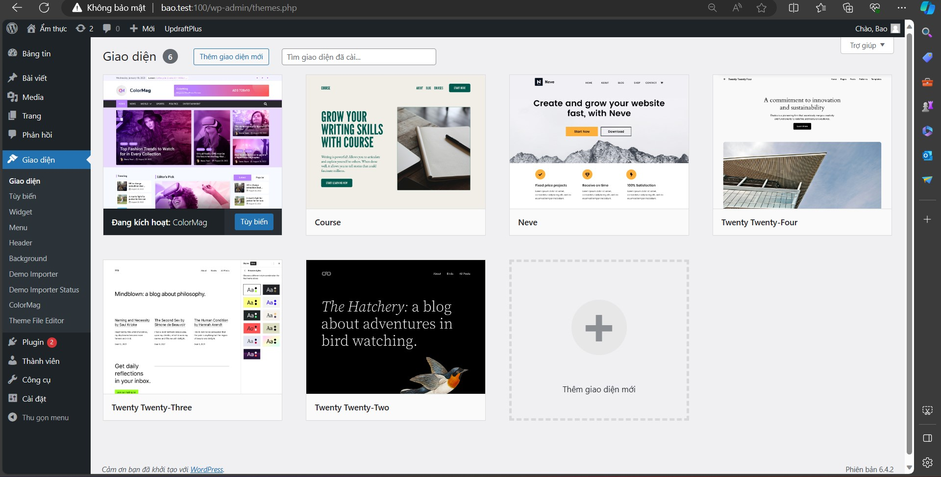

## 2.Thay đổi giao diện

Nhấp vào tùy biến chọn logo và thao thác chỉnh sửa

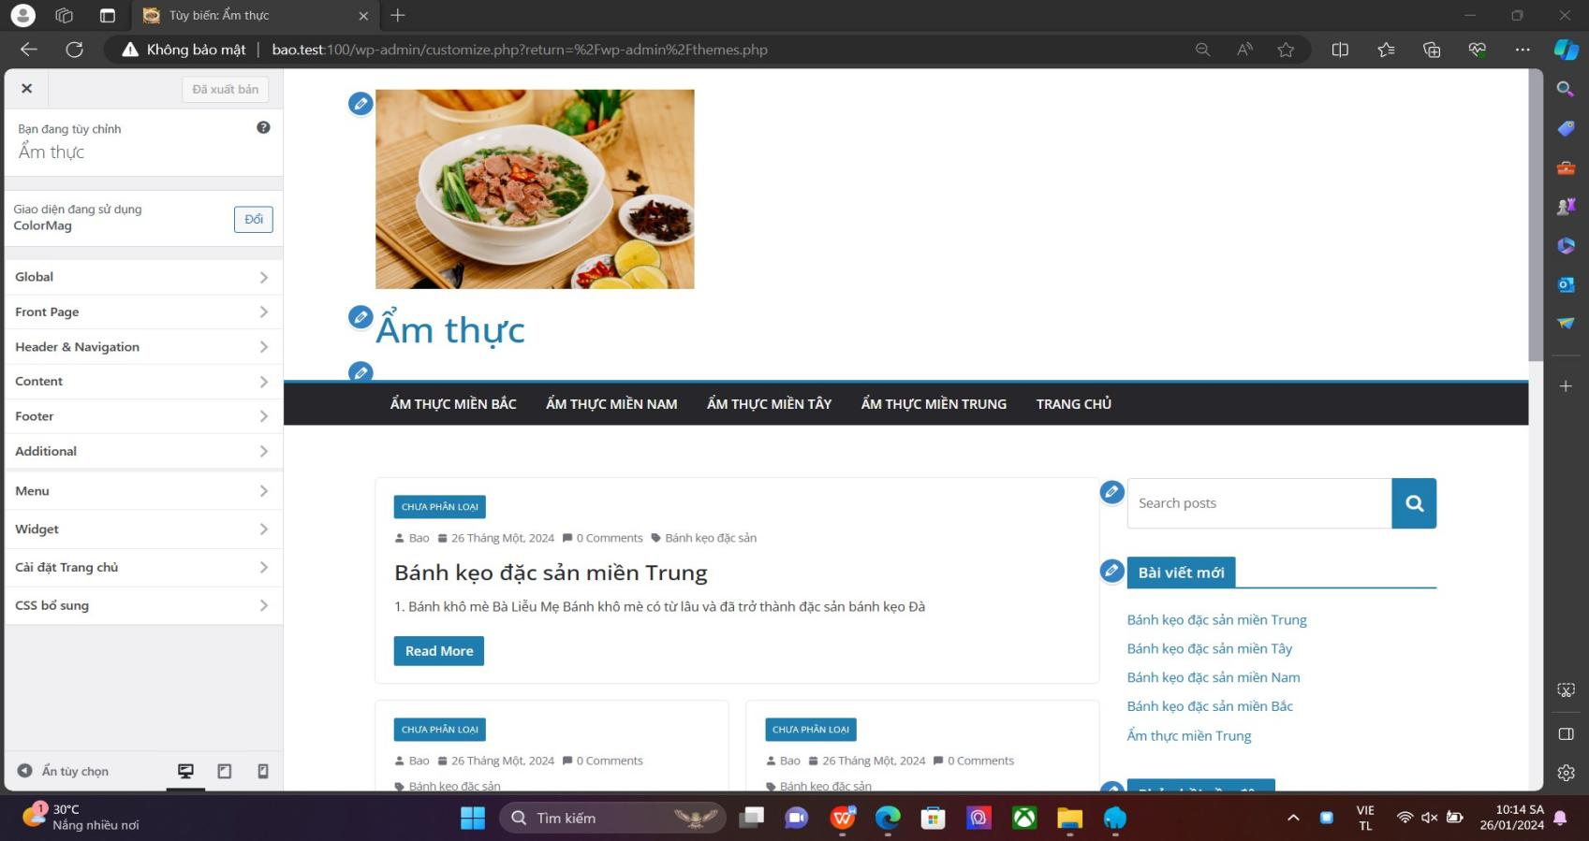

# Phần 2:Tạo phân cấp chuyên mục

Tạo các chuyên mục và phân cấp cho các chuyên mục

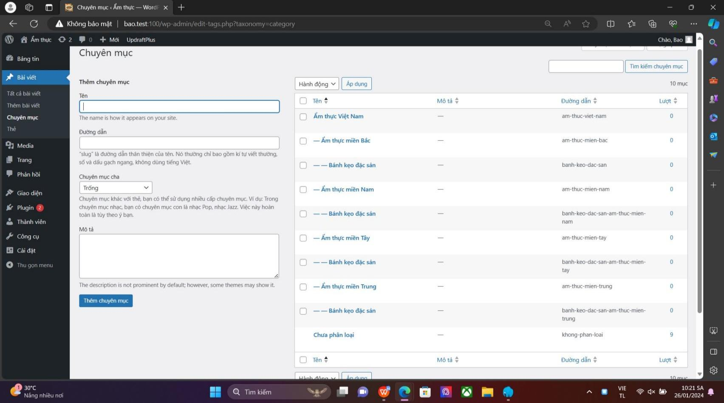

# Phần 3:Tạo trang chủ và các trang khác

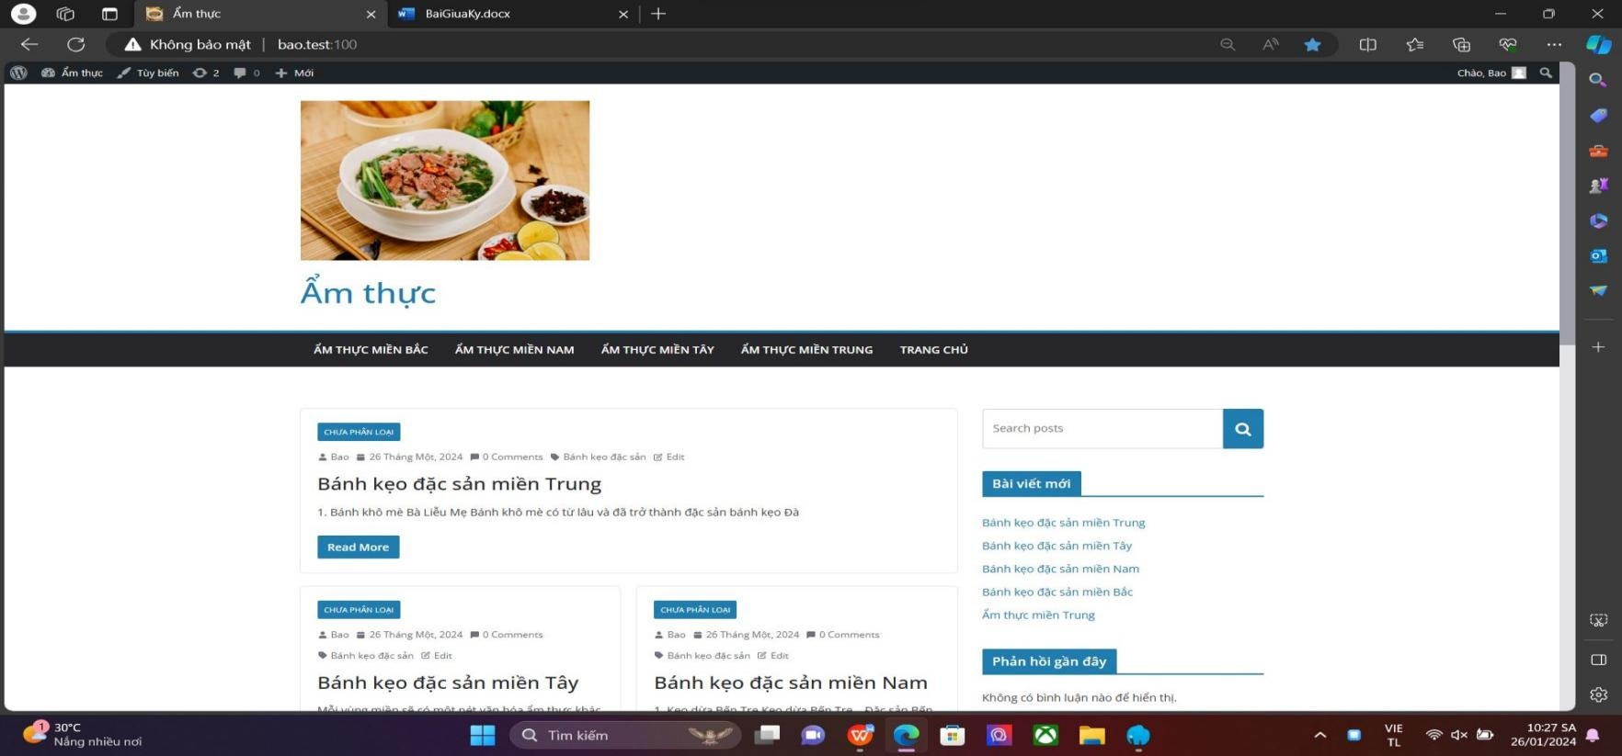

# Phần 4:Tạo Menu

Menu giúp người dùng dễ dàng truy cập vào các trang cần kiếm trên Website của bạn. Để tạo menu, bạn cần truy cập vào Appearance > Menus. Sau đó, nhấp vào Create a New Menu để tạo menu mới.

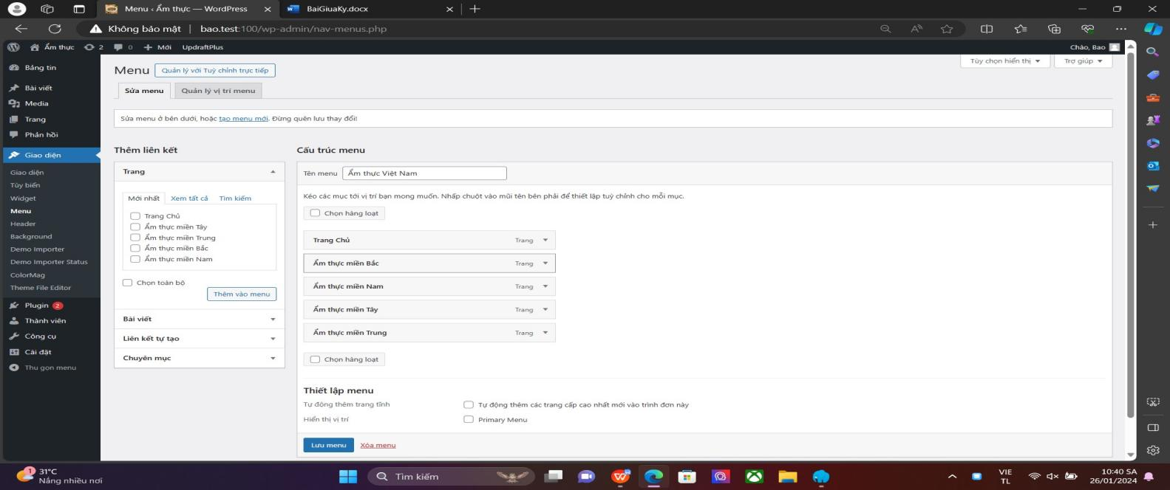

# Phần 5:Tạo Thẻ

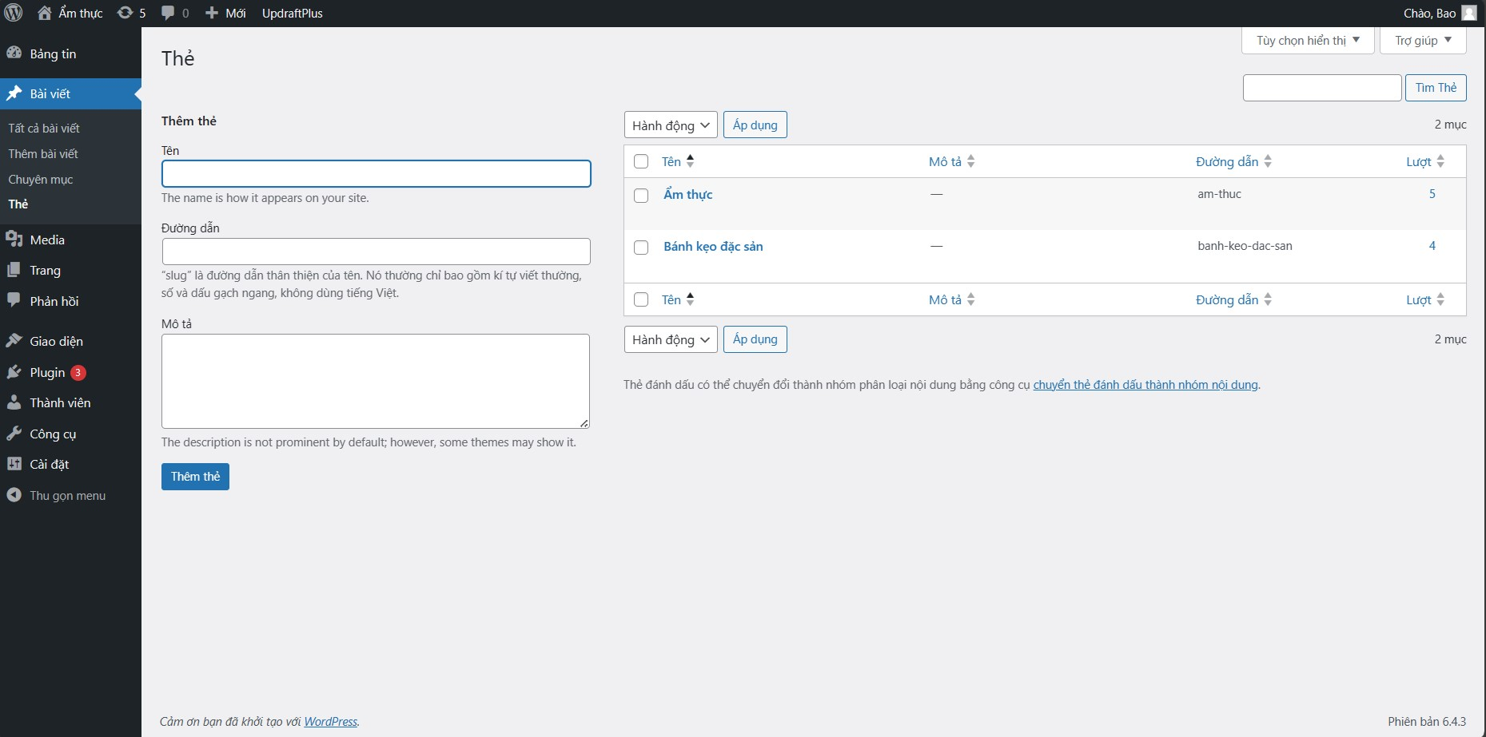

# Phần 6: Tạo bài viết

Bài viết là nội dung chính của website tin tức. Để tạo bài viết, bạn cần truy cập vào Posts > Add New. Sau đó, nhập tiêu đề bài viết, nội dung bài viết và chọn hình ảnh cho bài viết.

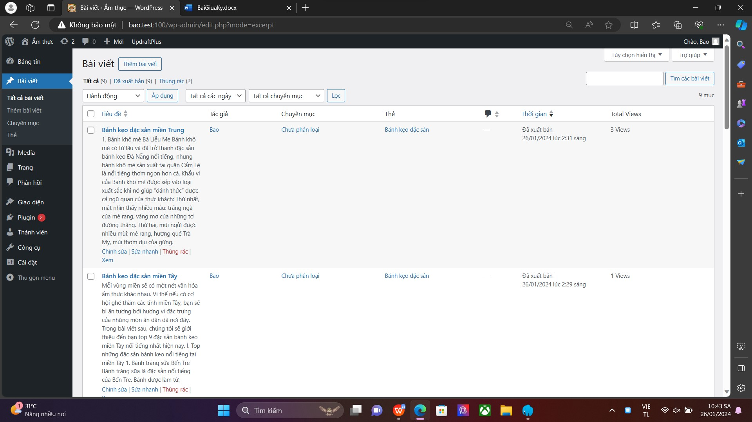

# Phần 7: Kết quả

